**物联网智慧路杆管理系统**

**运营管理及统计分析需求规格说明书**

|  |  |  |  |  |
| --- | --- | --- | --- | --- |
| **日期** | **版本号** | **修订说明** | **编写人** | **批准人** |
| 2019/9/17 | V1.0.0 |  |  |  |
| 2019/9/23 | V1.0.1 |  |  |  |
| 2019/10/8 | V1.0.2 | 雷达需求及雷达相关报表 |  |  |

目录

1 运营管理 4

1.1 告警管理 4

1.1.1 告警列表 4

1.1.2 告警规则管理 4

1.2 工单管理 5

1.3 系统配置管理 5

1.3.1 短信配置 5

1.3.2 邮箱网关配置 6

1.4 巡检管理 8

1.4.1 巡检记录的维护 8

1.4.2 巡检记录状态分析 9

1.4.3 巡检设备记录分析 10

1.5 日志管理 10

1.5.1 登入日志 10

1.5.2 操作日志 11

1.5.3 异常日志 11

1.5.4 应用日志 12

2 统计分析报表 13

2.1 照明节能统计分析报表 13

2.1.1 按周统计节能量 13

2.1.2 按月统计节能量 14

2.1.3 按年统计节能量 14

2.1.4 按周统计亮灯率，故障率 14

2.1.5 按月统计亮灯率，故障率 14

2.1.6 按年统计亮灯率，故障率 14

2.2 设备概况统计分析报表 15

2.2.1 按智能照明设备统计在线，离线及故障数量 15

2.2.2 按环境监控设备统计在线，离线及故障数量 15

2.2.3 按显示屏设备统计在线，离线及故障数量 16

2.2.4 按安防设备统计在线，离线及故障数量 16

2.2.5 按雷达设备统计在线，离线及故障数量 16

2.3 环境传感统计分析报表 16

2.4 照明报表 17

2.4.1 路灯在线 + 离线 + 故障率分析 17

2.4.2 按周显示亮灯率+节能量+故障率+电能趋势 18

2.5 环境监控报表(优先级排后) 18

2.6 信息发布-监控 19

2.7 首页告警统计数据 19

2.8 WIFI-分析报表（暂时不处理，要求替换雷达） 20

2.8.1 WIFI在线 + 离线 + 故障率分析 20

2.8.2 WIFI认证次数及人数分析 21

2.8.3 WIFI统计分析 21

2.9 所有设备界面统一风格 21

2.9.1 所有设备列表界面统一风格 22

2.9.2 所有设备详情界面统一风格 23

2.10 雷达 24

2.10.1 构建雷达数据模型 24

2.10.2 设备管理新增雷达页签 24

2.10.3 应用系统新增雷达概览及报表页签 26

2.10.4 主控台 28

2.10.5 灯杆添加设备雷达 30

2.10.6 联动管理可添加雷达设备联动 30

# 运营管理

## 告警管理

### 告警列表

* 规则类型(下拉选择)：事件告警，故障告警
* 告警状态(下拉选择)：全部，已解决，未解决，处理中，默认为：全部
* 告警时间：可按时间范围选择查询
* 关键词：输入关键词查询，可按告警设备+安装位置查询，且支持模糊查询
* 查询的结果数据，可以导出EXCEL
* 列表及导出字段：

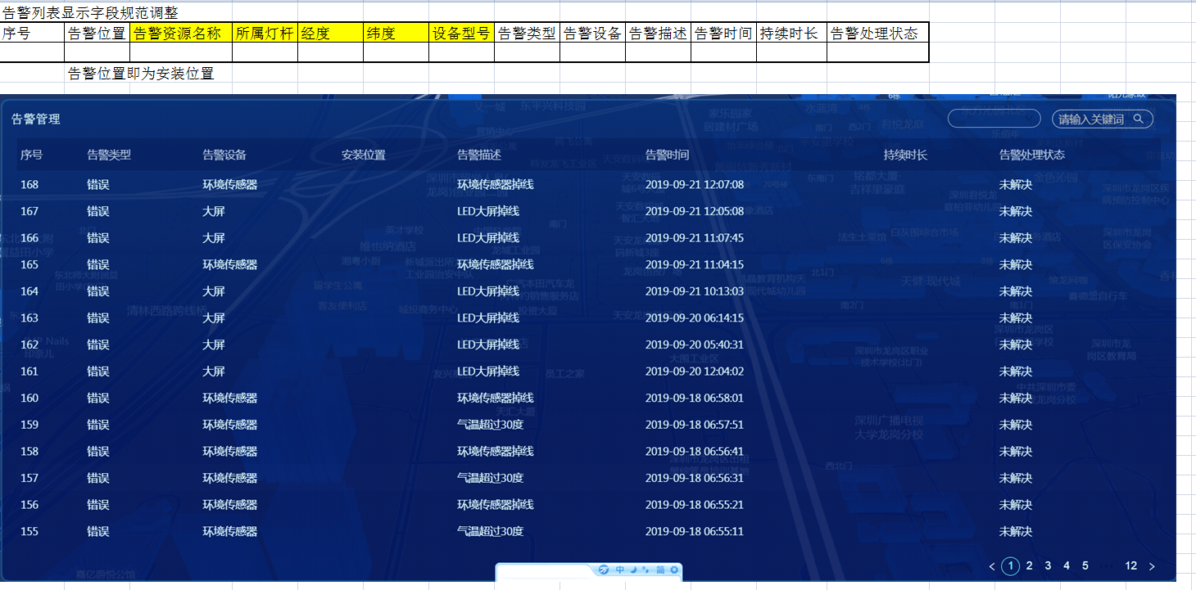

### 告警规则管理

* 告警规则管理涉及照明路灯，信息发布，安防监控三个页签的查询，新增，编辑及删除及失效功能
* 告警规则管理涉及照明路灯，信息发布，安防监控三个页签的查询数据，要求实现数据分页功能
* 输入关键词：输入关键词查询时：包括规则名称或各警条件，要求支持模糊查询
* 新增时，生效状态默认为：有效
* 点击“失效”按时时，若当前状态为：有效时，将生效状态从：“有效”变更“无效”；若当前状态为：无效时，则将生效状态从：“无效”变更“有效”
* 规则类型：事件告警，故障告警
* 生效状态：有效，无效
* 包含联动：是，否
* 列表字段：序号，规则名称，设备类型，规则类型，生效状态，包含联动，告警条件，告警文字提示内容，执行动作
* 新增界面字段：序号，*规则名称，*设备类型(下拉选择)，*规则类型(下拉选择)，*生效状态(下拉选择)，*包含联动(下拉选择)，*告警条件，*告警文字提示内容，执行动作
* 按“添加规则”按钮，弹出新增规则窗体：*规则名称，*设备类型(下拉选择)，*规则类型(下拉选择)，*生效状态(下拉选择)，*包含联动(下拉选择)，*告警条件，*告警文字提示内容，执行动作，完成后提交“保存”按钮，要校验所有打*的字段不能为空； 当用户按“取消”按钮后，系统则不保存数据

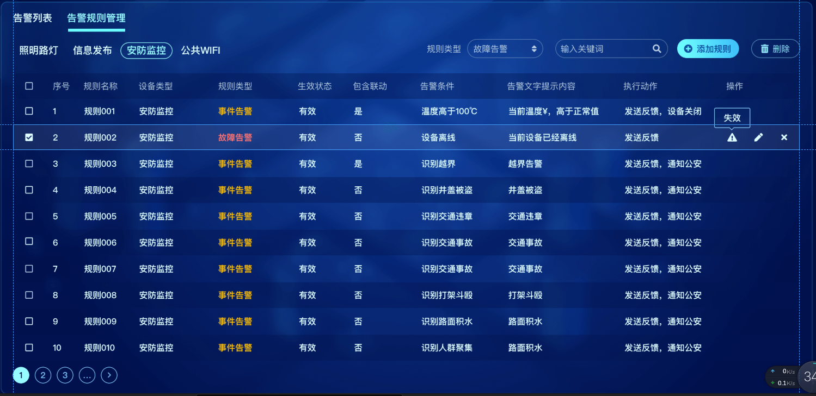

## 工单管理

### 工单列表

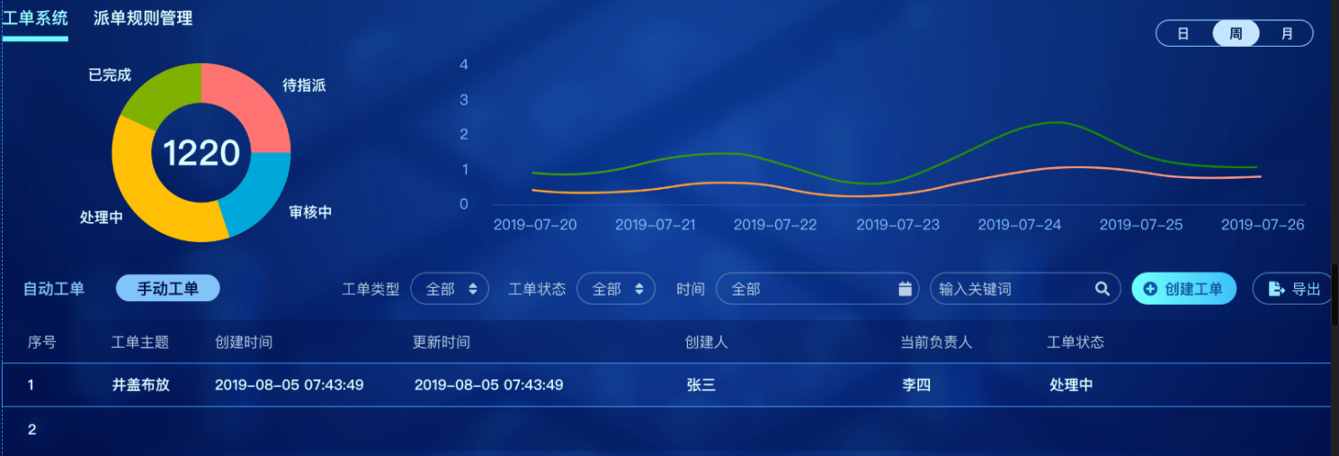

* 查询条件：工单类型【All, 业务工单，运维工单】, 工单状态【处理中，已完成，已驳回】，输入关键字查询【工单主题 +工单内容+责任人】
* 工单列表字段：序号，工单主题，工单内容，工单类型【工单类型：业务工单，运维工单】，责任人，计划完成时间，工单状态【处理中，已完成，已驳回】，创建时间，创建人，更新时间，更新人, 完成时间
* 工单状态定义：
* 已驳回 – 表示工单被驳回
* 处理中 -- 表示工单在处理中，
* 已完成 -- 表示工单完成，
* 工单实现的主要功能：查询，创建工单，编辑，删除
* 创建工单界面：

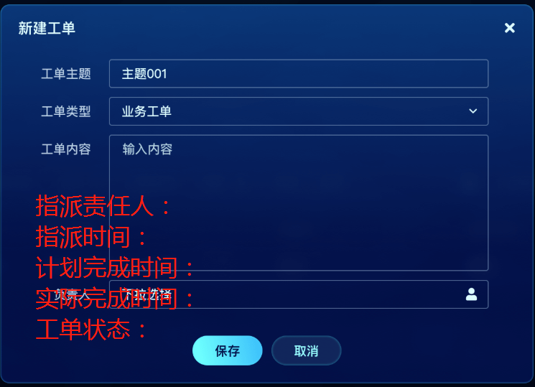

### 工单统计分析

查询条件：查询时间范围【如：From：2019 -10-1 To: 2019-10-31】，时间默认：当月的开始时间，当月的截止时间

* 统计工单状态个数【环形图】
* 工单状态：【处理中，已完成，已驳回】，按6种状态统计工单的个数，时间维度：查询时间范围
* 统计工单个数趋势图，工单状态为已驳回的工单，需要过滤
* 统计工单的个数，时间维度：查询时间范围

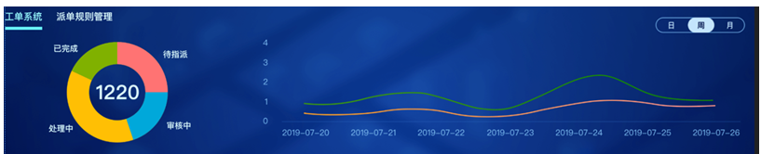

## 巡检管理

### 巡检记录的维护

* 设备类型：全部，智慧照明，LED大屏，安防监控，环境传感器，雷达，充电桩，WIFI，默认：全部
* 巡检状态：全部，新增，处理中，已完成，默认为：全部
* 时间：时间范围查询
* 输入关键词：，输入关键词支持模糊查询，输入关键词包括：项目+维护责任人+联系电话
* 主要功能包括：查询，新增，编辑，删除及导出功能
* 列表及导出字段：序号，项目，设备类型，设备数量，安装时间，巡检周期，巡检时间，巡检状态，维护责任人，联系电话
* 列表中的查询数据，要求实现分页功能

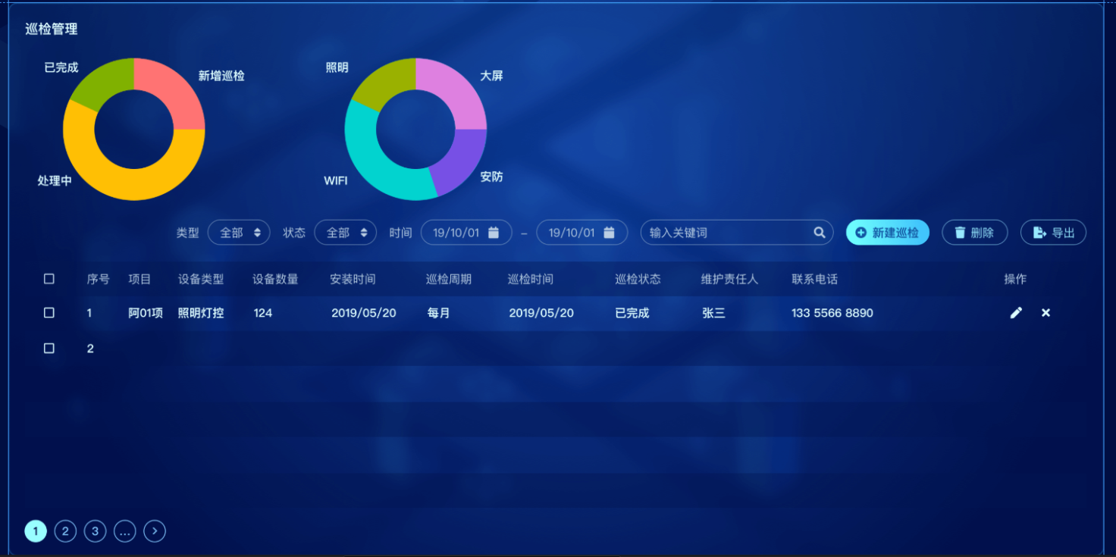

按“新增巡检”按钮，系统弹出新增窗体：

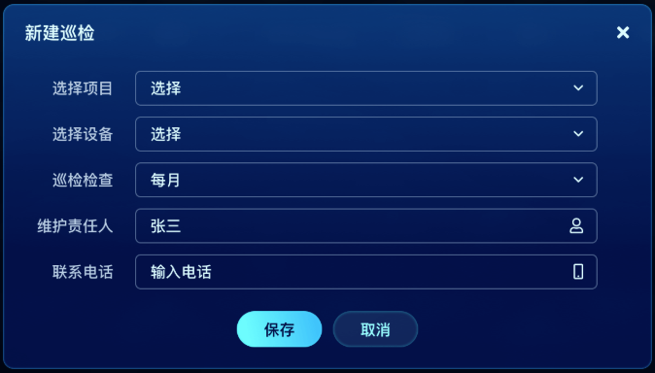

From：2019-10-1 To:2019-10-31

巡检状态：未完成，已完成

巡检时间

* 项目：要求从项目表选择
* 设备：要求从设备表选择
* 项目，设备，巡检周期，责任人，联系电话，巡检时间，巡检状态为必须为输入内容，提交“保存”按钮时要做数据校验
* 新增时：巡检状态默认为：新建
* 在编辑时，才可能将巡检状态变为：处理中或已完成
* 按“取消”按钮时不保存数据，同时返回上级菜单

### 巡检设备记录分析

* 进入巡检页面，默认统计当前月份的巡检设备记录个数，即按“照明，大屏，安防，WIFI”四种设备的统计巡检记录的个数
* 可以根据查询条件，按查询按钮时刷新巡检设备记录数据

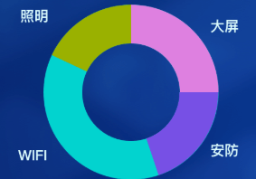

## 日志管理

### 登入日志

* 日志类型：全部，登入日志，默认为：全部
* 输入关键词：输入日志类型，时间范围查询
* 主要功能包括：查询及导出功能
* 列表及导出字段：序号，时间，IP地址，用户名，日志类型，日志内容，登入地址
* 列表中的查询数据，要求实现分页功能

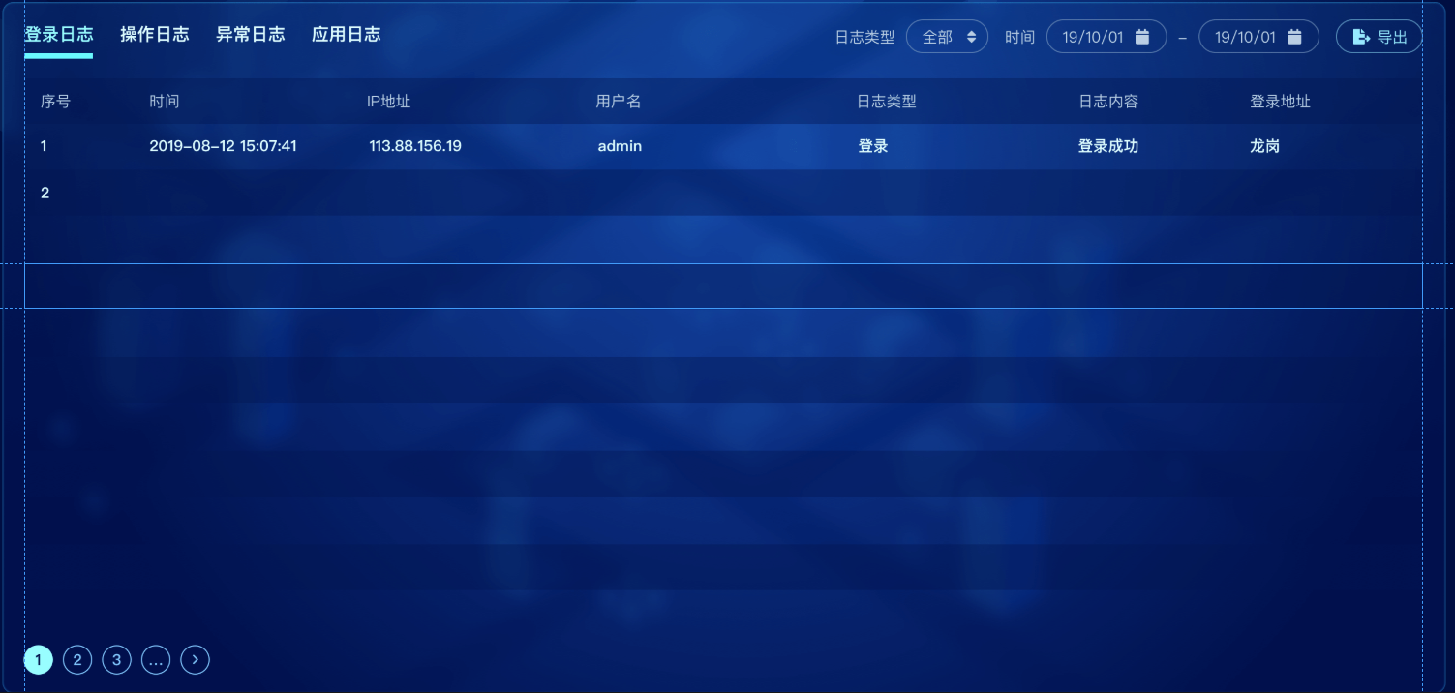

### 操作日志

* 日志类型：全部，操作日志，默认为：全部
* 输入关键词：输入日志类型，时间范围查询
* 主要功能包括：查询及导出功能
* 列表及导出字段：序号，时间，IP地址，用户名，操作类型，操作内容
* 列表中的查询数据，要求实现分页功能

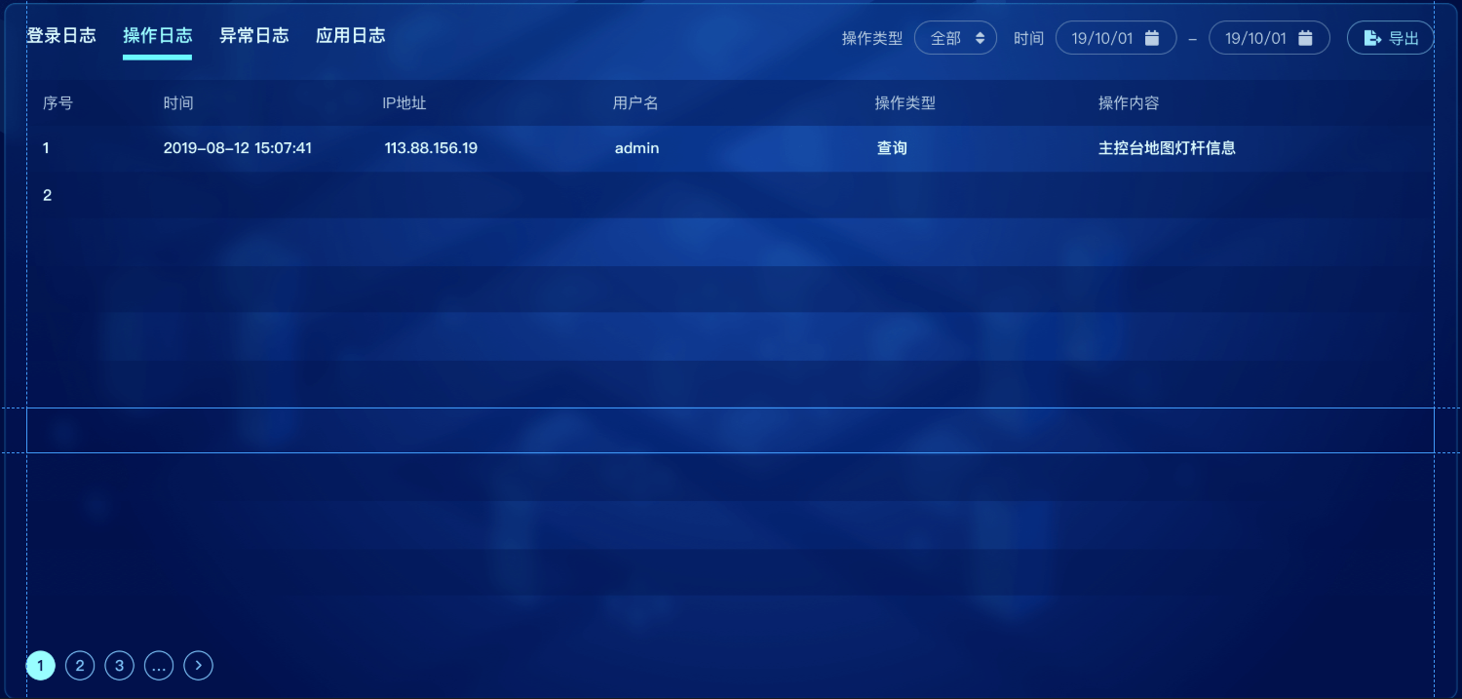

### 异常日志

* 日志类型：全部，异常日志，默认为：全部
* 输入关键词：输入日志类型，时间范围查询
* 主要功能包括：查询及导出功能
* 列表及导出字段：序号，时间，级别，来源，日志详情
* 列表中的查询数据，要求实现分页功能

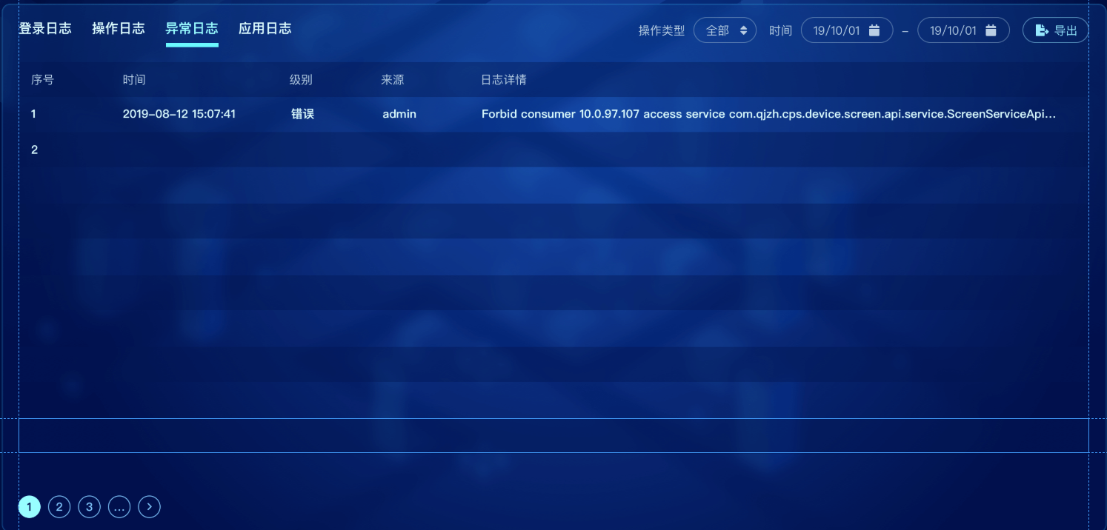

### 应用日志

* 日志类型：全部，应用日志，默认为：全部
* 输入关键词：输入日志类型，时间范围及输入关键词(关键词包括：应用类型+操作记录)查询
* 主要功能包括：查询及导出功能
* 列表及导出字段：序号，应用类型，操作人员，操作记录，操作时间，操作结果，备注
* 列表中的查询数据，要求实现分页功能

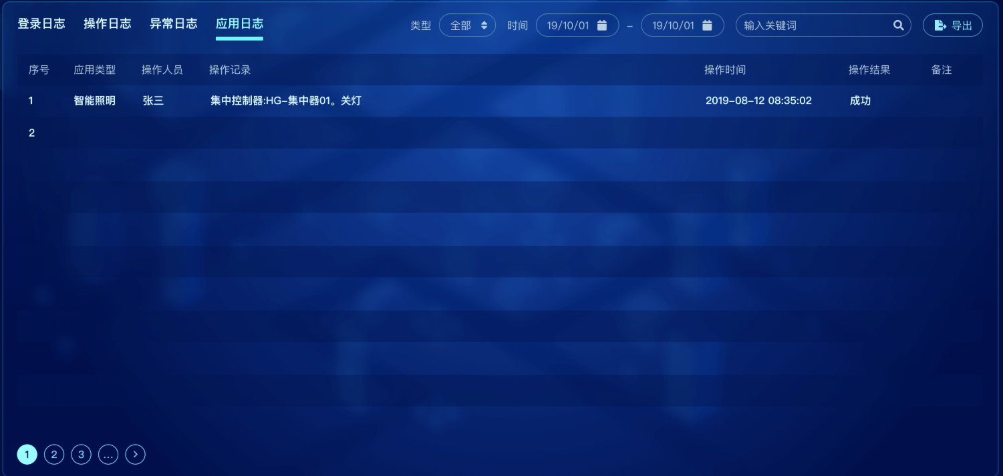

## 系统配置管理

### 短信配置

* 状态：全部，可用，不可用，默认为：全部
* 输入关键词：支持模糊查询，输入关键词包括：短信服务商或短信名称
* 主要功能包括：查询，新增，编辑，删除及导出功能
* 列表及导出字段：序号，短信服务商，短信名称，短信内容，短信网关，使用状态
* 列表中的查询数据，要求实现分页功能

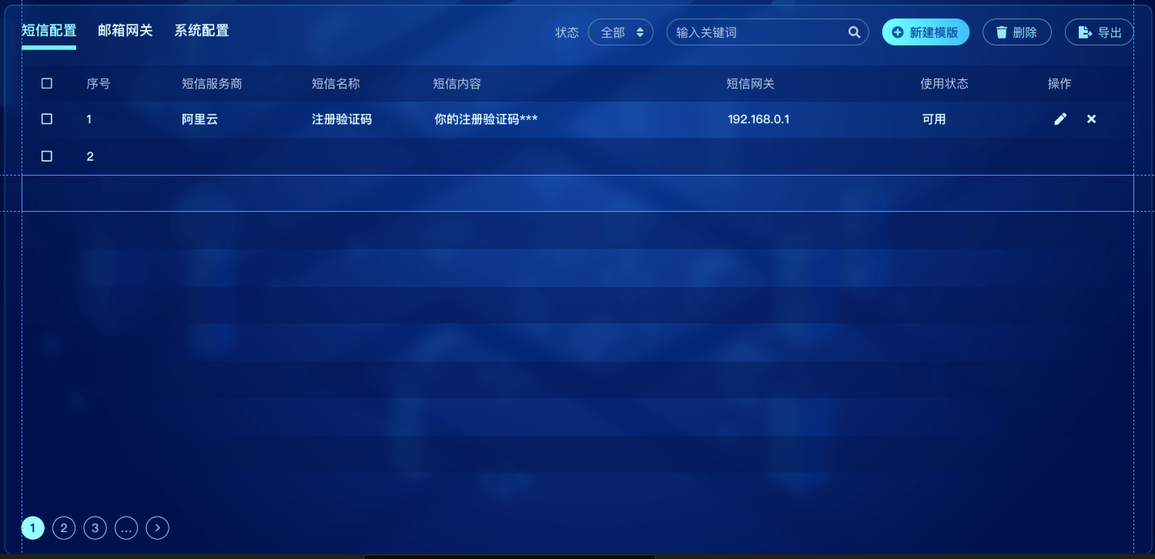

按“新增模板”按钮，系统弹出新增窗体：

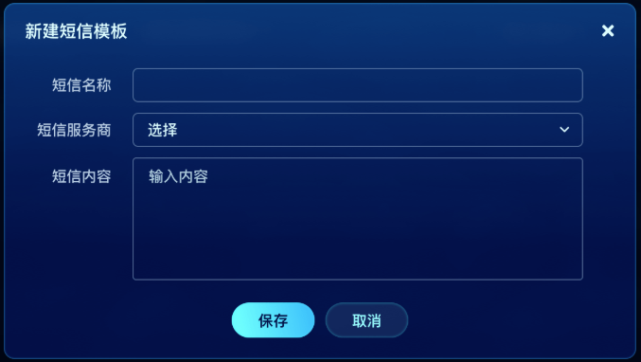

* 短信名称，短信服务商，短信内容必须输入，提交“保存”按钮时要做数据校验
* 按“取消”按钮时不保存数据，同时返回上级菜单

### 邮箱网关配置

* 状态：全部，可用，不可用，默认为：全部
* 输入关键词：支持模糊查询，输入关键词包括：短信服务商或短信名称
* 主要功能包括：查询，新增，编辑，删除及导出功能
* 列表及导出字段：序号，邮箱服务商，邮箱名称，邮箱内容，邮箱网关，使用状态
* 列表中的查询数据，要求实现分页功能

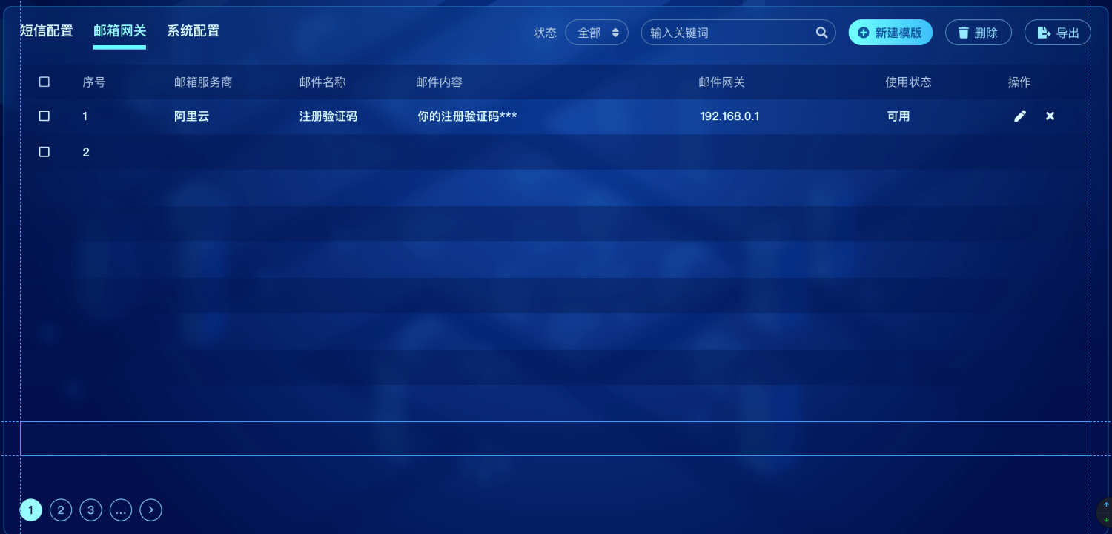

按“新增模板”按钮，系统弹出新增窗体：

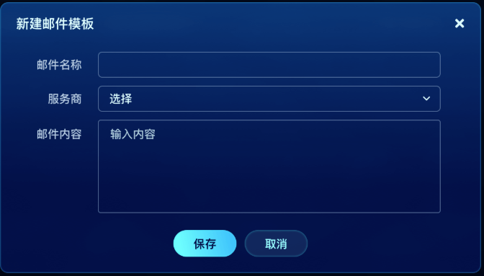

* 邮箱名称，邮箱服务商(下拉选择)，邮箱内容必须输入，提交“保存”按钮时要做数据校验
* 按“取消”按钮时不保存数据，同时返回上级菜单

# 统计分析报表

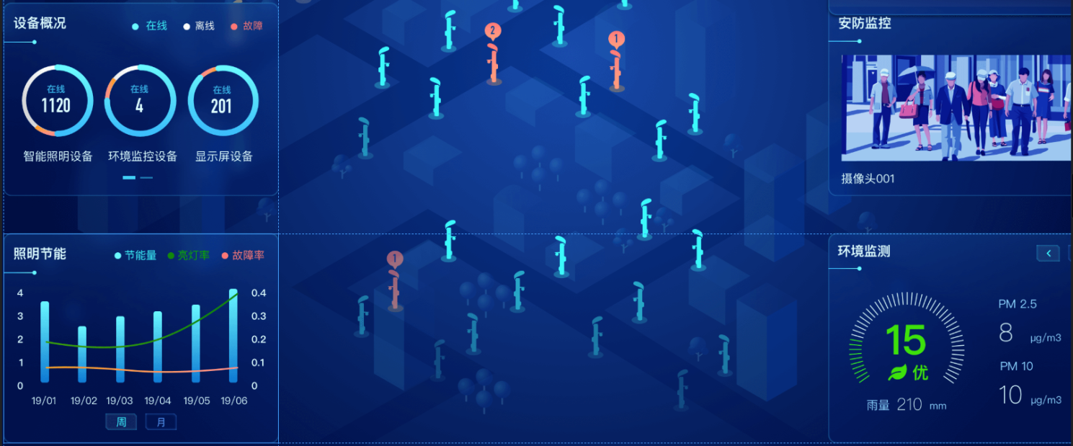

## 照明节能统计分析报表

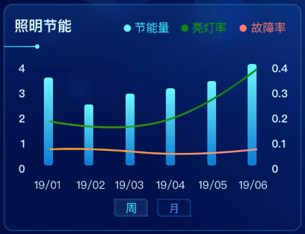

年

默认按周显示，可切换按月及按年显示

### 按周统计节能量

周节能量 =汇总每台路灯节能量 (实际功能*开灯小时数/1000 - 理论功率*开灯小时数/1000)*7天

### 按月统计节能量

* 月节能量 =汇总每台路灯节能量(实际功能*开灯小时数/1000 - 理论功率*开灯小时数/1000)*自然月的实际天数
* 按日显示

### 按年统计节能量

* 年节能量 =汇总每台路灯节能量(实际功能*开灯小时数/1000 - 理论功率*开灯小时数/1000)*当年实际天数
* 年份按12个月汇总显示

### 按周统计亮灯率，故障率

默认显示当前周的节能量，亮灯率，故障率，可切换按月统计节能量，亮灯率，故障率

* 按周统计总的照明路灯数量 = 在线 + 离线 + 故障照明路灯个数
* 按周在线率 =在线照明路灯个数 * 100% /总的照明路灯数量
* 按周故障率 =故障照明路灯个数 * 100% /总的照明路灯数量

### 按月统计亮灯率，故障率

统计当前月的节能量，亮灯率，故障率，可切换按周统计节能量，亮灯率，故障率

* 按月统计总的照明路灯数量 = 在线 + 离线 + 故障照明路灯个数
* 按月在线率 =在线照明路灯个数 * 100% /总的照明路灯数量
* 按月故障率 =故障照明路灯个数 * 100% /总的照明路灯数量

### 按年统计亮灯率，故障率

统计当前年的节能量，亮灯率，故障率，可切换按周统计节能量，亮灯率，故障率

* 按年统计总的照明路灯数量 = 在线 + 离线 + 故障照明路灯个数
* 按年在线率 =在线照明路灯个数 * 100% /总的照明路灯数量
* 按年故障率 =故障照明路灯个数 * 100% /总的照明路灯数量

## 设备概况统计分析报表

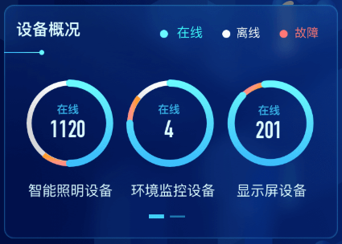

故障：20

离线：30

在线：1120

* 一个圆环即要显示在线，离线及故障个数，如智能照明设备圆环上，即要显示在线，离线及故障个数
* 环境监控设备及显示屏设备，依此类推，即要显示在线，离线及故障个数

### 按智能照明设备统计在线，离线及故障数量

按智能照明设备统计在线，离线及故障状态的数量

* 智能照明设备总数量 = 在线 + 离线 + 故障照个数
* 在线率 =在线智能照明个数 * 100% /总的智能照明设备总数量
* 离线率 =离线智能照明个数 * 100% /总的智能照明设备总数量
* 故障率 =故障智能照明个数 * 100% /总的智能照明设备总数量

### 按环境监控设备统计在线，离线及故障数量

按环境监控设备统计在线，离线及故障状态的数量

* 环境监控设备总数量 = 在线 + 离线 + 故障照个数
* 在线率 =在线环境监控设备个数 * 100% /总的环境监控设备总数量
* 离线率 =离线环境监控设备个数 * 100% /总的环境监控设备总数量
* 故障率 =故障环境监控设备个数 * 100% /总的环境监控设备总数量

### 按显示屏设备统计在线，离线及故障数量

按显示屏设备统计在线，离线及故障状态的数量

* 显示屏设备总数量 = 在线 + 离线 + 故障照个数
* 在线率 =在线显示屏设备个数 * 100% /总的显示屏设备总数量
* 离线率 =离线显示屏设备个数 * 100% /总的显示屏设备总数量
* 故障率 =故障显示屏设备个数 * 100% /总的显示屏设备总数量

### 按安防设备统计在线，离线及故障数量

按安防设备统计在线，离线及故障状态的数量

* 安防设备总数量 = 在线 + 离线 + 故障照个数
* 在线率 =在线安防设备个数 * 100% /总的安防设备总数量
* 离线率 =离线安防设备个数 * 100% /总的安防设备总数量
* 故障率 =故障安防设备个数 * 100% /总的安防设备总数量

### 按雷达设备统计在线，离线及故障数量

按雷达设备统计在线，离线及故障状态的数量

* 雷达设备总数量 = 在线 + 离线 + 故障照个数
* 在线率 =在线雷达设备个数 * 100% /总的雷达设备总数量
* 离线率 =离线雷达设备个数 * 100% /总的雷达设备总数量
* 故障率 =故障雷达设备个数 * 100% /总的雷达设备总数量

## 环境传感统计分析报表

* 每个环境传感显示环境监测数据，要求融合到一个卡片显示
* 一个项目下存在多个环境传感器时，则通过左右箭头切换不同环境传感器显示指标

一个环境传感器指标数据要求融合到一个卡片显示【即页面1与页面2要求融合到一个卡片显示】

* 环境传感指标：温度，湿度，PM2.5，PM0，气压，风力，风向，雨量，辐射、紫外线，噪音

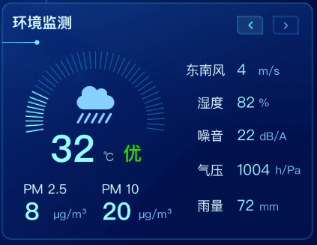

## 照明报表

### 路灯在线 + 离线 + 故障率分析

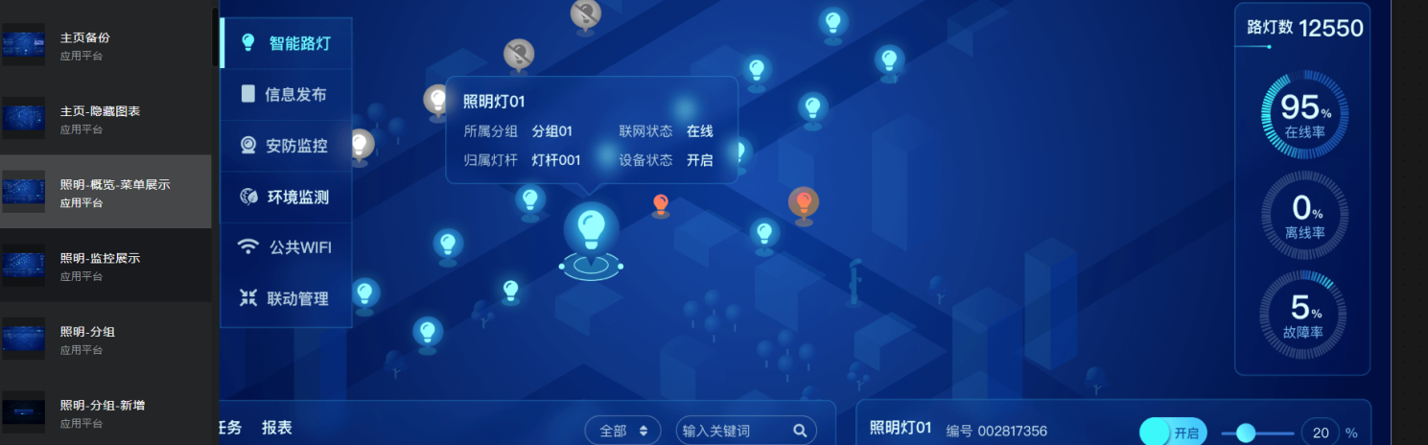

显示效果说明：圆环图要求通过配置，可设置时间，圆环动态刷新数据

* 总的路灯数量 = 在线 + 离线 + 故障路灯个数
* 在线率 =在线路灯个数 *在线天数* 100% /总的路灯数量*在线天数
* 离线率 =离线路灯个数*在线天数* 100% /总的路灯数量*离线天数
* 故障率 =故障路灯个数*故障天数* 100% /总的路灯数量*故障天数

### 按周显示亮灯率+节能量+故障率+电能趋势

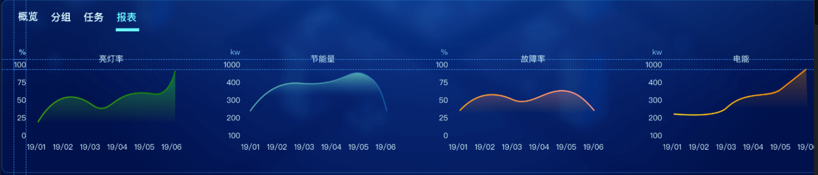

亮灯率：横坐标：日期【一周日期】，纵坐标：百分比

节能量：横坐标：日期【一周日期】，纵坐标：千瓦KW

故障率：横坐标：日期【一周日期】，纵坐标：百分比

电能：横坐标：日期【一周日期】，纵坐标：千瓦KW

* 统计当周的照明路灯亮灯率，故障率，节能量，电能
* 总的照明路灯数量 = 在线 + 离线 + 故障照明路灯个数
* 亮灯率 =在线照明路灯个数 * 100% /总的照明路灯数量
* 故障率 =故障照明路灯个数 * 100% /总的照明路灯数量
* 节能量 =汇总每台路灯节能量(实际上传的功能/1000 - 理论功率*开灯小时数/1000)
* 电能=汇总每台路灯电能（所有灯的实际功能*开灯小时数/1000）

## 环境监控报表(优先级排后)

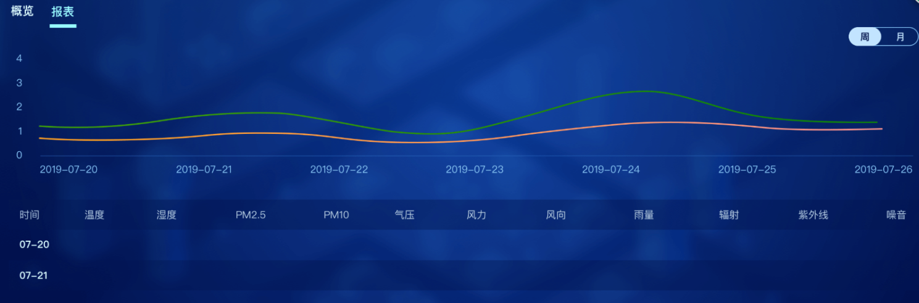

* 默认按“温度”指标显示周的趋势图
* 前台可下拉按其它指标，如【温度，湿度，PM2.5，PM0，气压，风力，风向，雨量，辐射、紫外线，噪音】显示周的趋势图
* 可按周的环境监控报表切换按月显示趋势图
* 列表中的数据要求按时间升序排序
* 优先级排后

## 信息发布-监控

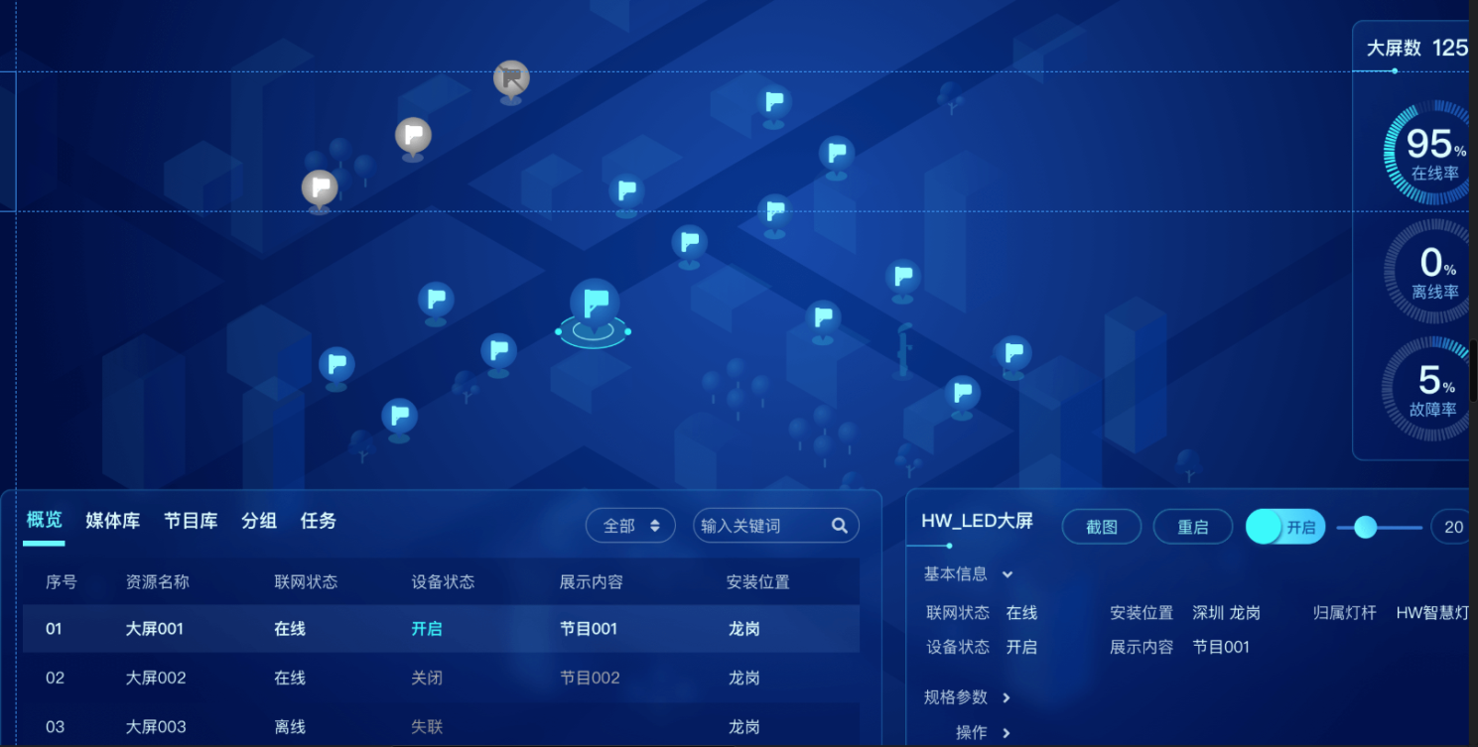

显示效果说明：圆环图要求通过配置，可设置时间，圆环动态刷新数据

* 总的大屏数量 = 在线 + 离线 + 故障大屏个数
* 在线率 =在线大屏个数 * 100% /总的大屏数量
* 离线率 =离线大屏个数 * 100% /总的大屏数量
* 故障率 =故障大屏个数 * 100% /总的大屏数量

## 首页告警统计数据



汇总所有告警设备的统计

## WIFI-分析报表（暂时不处理，要求替换雷达）

### WIFI在线 + 离线 + 故障率分析

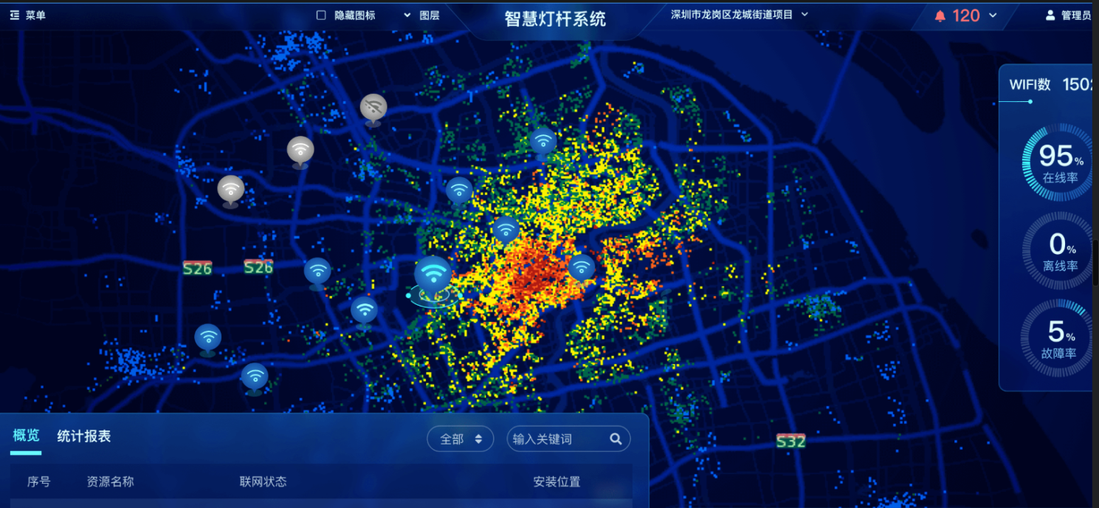

显示效果说明：圆环图要求通过配置，可设置时间，圆环动态刷新数据

* 总的WIFI数量 = 在线 + 离线 + 故障WIFI个数
* 在线率 =在线WIFI个数 * 100% /总的WIFI数量
* 离线率 =离线WIFI个数 * 100% /总的WIFI数量
* 故障率 =故障WIFI个数 * 100% /总的WIFI数量

### WIFI认证次数及人数分析

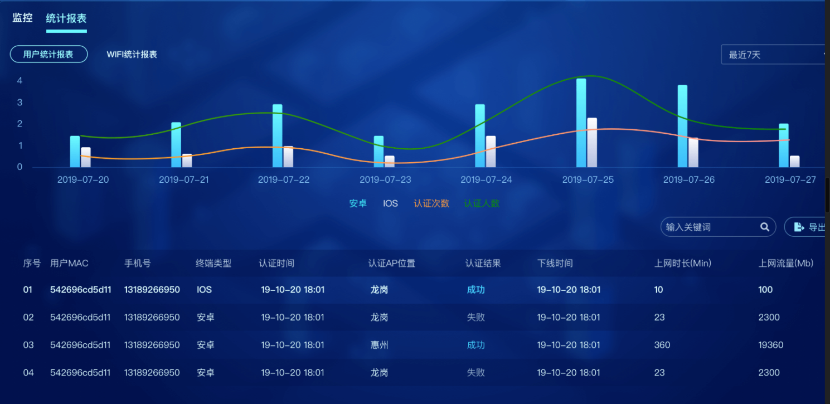

### WIFI统计分析

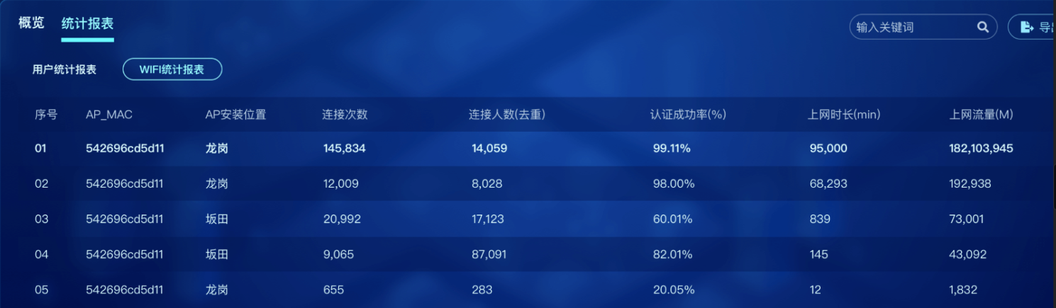

## 所有设备界面统一风格

* 设备包括：路灯，安防，LED大屏，WIFI,雷达设备
* 要求调整的菜单路径：

1. 资源管理->设备管理
2. 应用系统->

2.1智能路灯

2.2 信息发布

2.3 安防监控

2.4 环境监控

2.5 雷达

### 所有设备列表界面统一风格

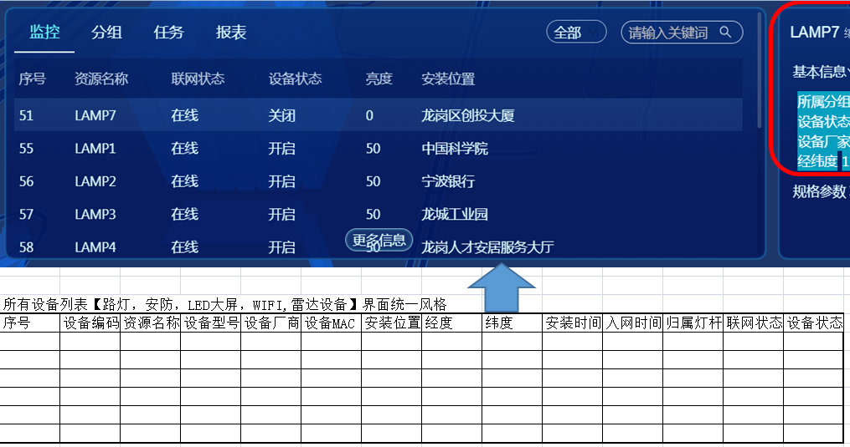

### 所有设备详情界面统一风格

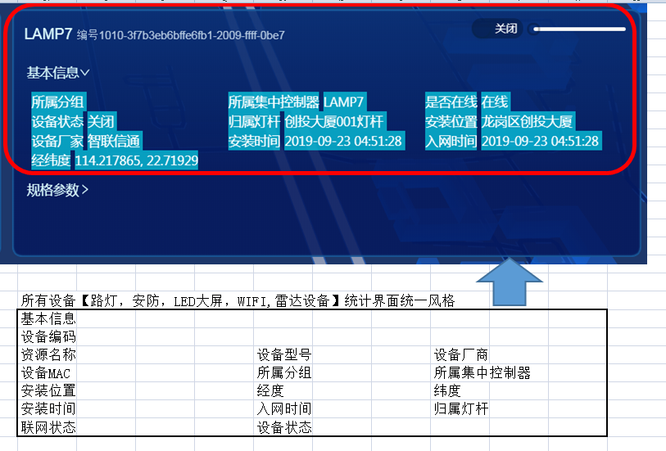

## 雷达

### 构建雷达数据模型

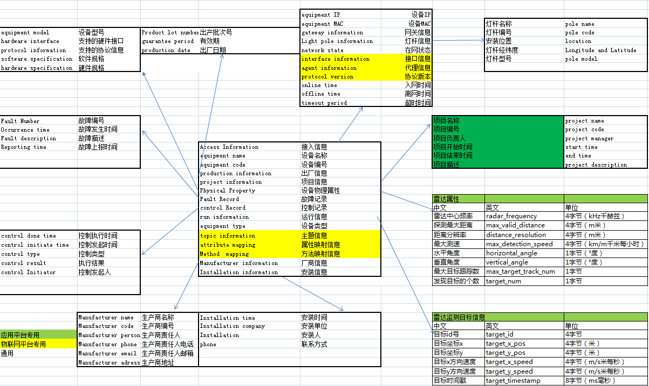

### 设备管理新增雷达页签

#### 2.10.2.1查询条件

* 关键词：输入关键词查询，资源名称+安装位置+所属灯杆查询，且支持模糊查询

#### 2.10.2.2查询列表显示字段

* 列表字段：序号，设备名称，设备型号，设备厂商，安装位置，所属灯杆，联网状态，设备状态
* 列表中的查询数据，要求实现分页功能

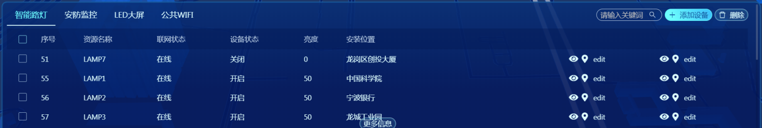

**雷达**

#### 2.10.2.2.1 选择列表行数据，右则可查看雷达基本信息及规格参数信息查询列表显示字段

* 选择列表行数据，右则可查看雷达基本信息及规格参数信息查询列表显示字段

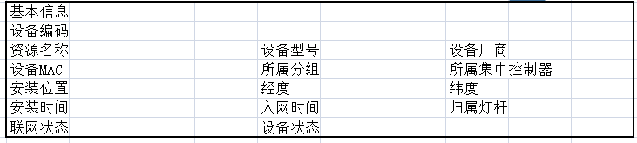

规格参数属性信息：

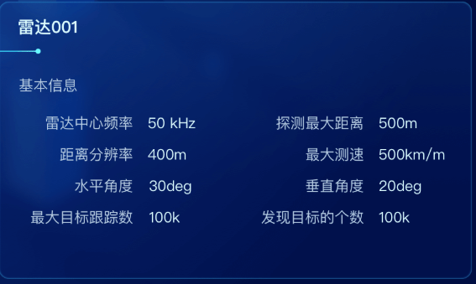

规格属性

#### 2.10.2.2.2 编辑雷达数据

实现对雷达的基本数据的编辑及保存功能，只能编辑雷达的经度及纬度数据

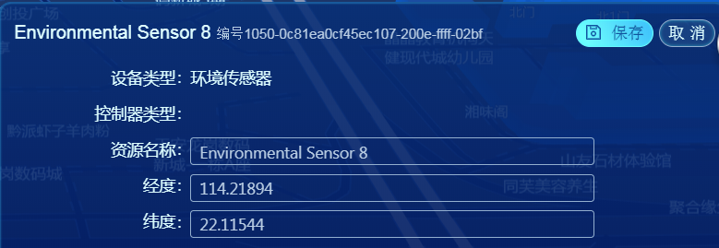

雷达1

雷达1

雷达

1. 操作用户点击保存按钮时，则保存更新的经度及纬度数据
2. 操作用户点击取消按钮时，则返回到上一层有雷达的列表页签

#### 2.10.2.3删除数据操作

* 要求在表格行中实现对数据删除操作，即在表格行中新增“删除”按钮
* 删除数据时，要求给出删除提示框：您确认要删除数据吗？按“是”按钮时，则执行删除操作；否则，按“否”按钮时，则不执行删除数据操作，返回到雷达的列表页签

### 应用系统新增雷达概览及报表页签

#### 2.10.3.1在应用系统中增加子菜单

* 增加子菜单：在应用系统主菜单的联动管理子菜单上新增子菜单：雷达监控

#### 2.10.3.2显示当前项目下所有的雷达位置及状态

* 在GIS地图上，要求显示当前项目下所有的雷达位置图标及雷达状态【在线，离线，故障】
* 在查询列表中选择一条雷达数据，要求GIS地图对应图标有响应定位

#### 2.10.3.3查询条件

* 联网状态(下拉选择)：全部，在线，离线，故障，默认为：全部
* 关键词：输入关键词查询，资源名称 +所属灯杆查询，且支持模糊查询

#### 2.10.3.4查询列表显示字段

* 列表字段：序号，设备名称，设备型号，设备厂商，联网状态，设备状态，所属灯杆，安装位置



* 列表中的查询数据，要求实现分页功能

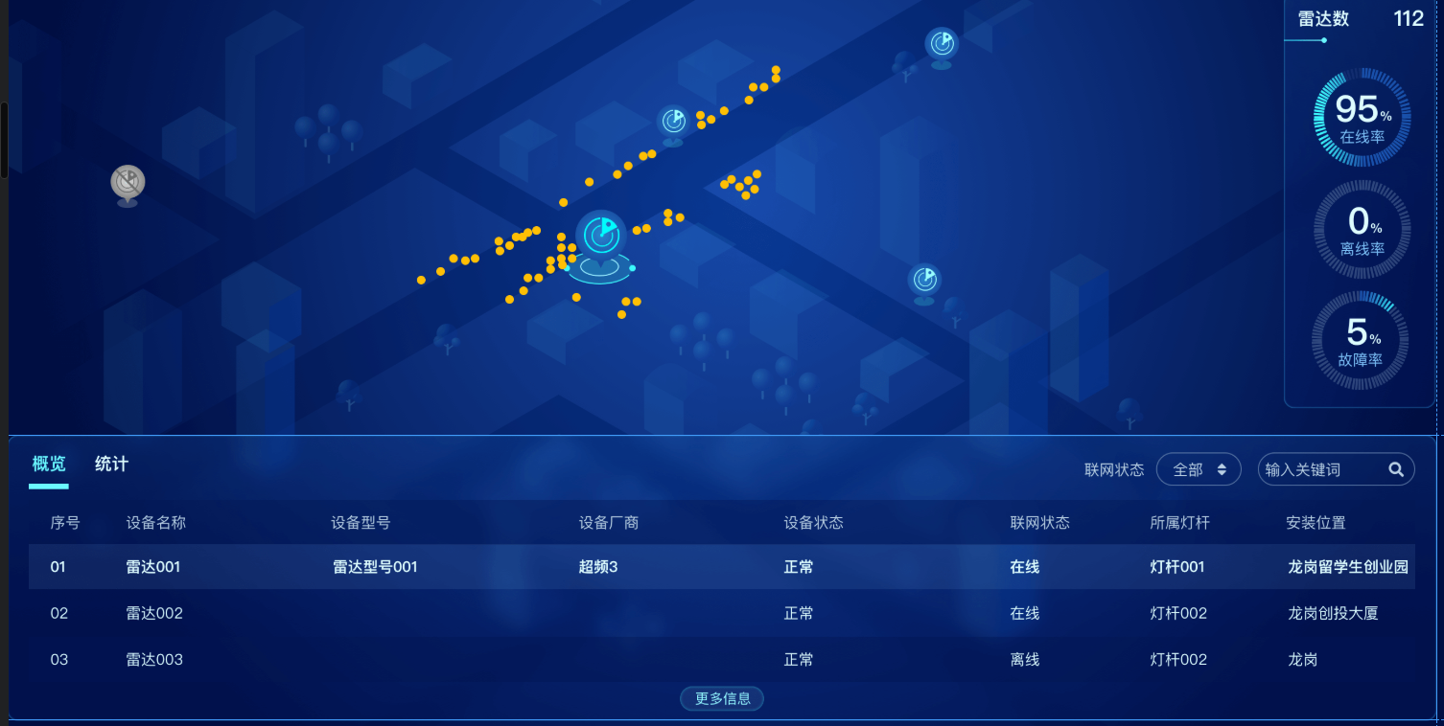

#### 2.10.3.4.1 选择列表行数据，右则可查看雷达基本信息及规格参数信息查询列表显示字段

* 选择列表行数据，右则可查看雷达基本信息及规格参数信息查询列表显示字段



规格参数属性信息：



规格属性

#### 2.10.3.4.2 查看所有雷达的实时的散点图或热力图

* 当地图的缩放比例可看见灯杆时，雷达的实时的数据要求使用散点图显示每个雷达的散点图
* 当地图缩放比例无法看到灯杆时，则雷达的实时的数据要求在地图上只显示每个雷达的热力图

#### 2.10.3.5统计雷达的设备数、在线率、离线率、故障率

* 统计当前项目雷达的设备数、在线率、离线率、故障率
* 总的雷达数量 = 在线 + 离线 + 故障雷达个数
* 在线率 =在线雷达个数 *在线天数* 100% /总的雷达数量*在线天数
* 离线率 =离线雷达个数 *离线天数* 100% /总的雷达数量*离线天数
* 故障率 =故障雷达个数 *故障天数* 100% /总的雷达数量*故障天数

#### 2.10.3.6显示雷达行人监控数据

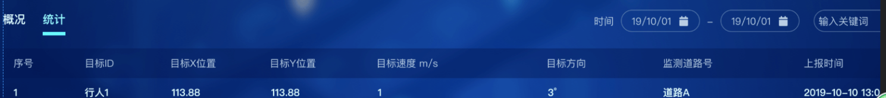

* 查询条件：

1. 查询时间，默认显示当前1周的雷达数据【若当前时间为：2019.10.8，则时间范围：2019.10.2 ~2019.10.8】，即当前时间往后减7天，用户可改变时间查询，最大时间查询：限制在1年范围内
2. 输入查询条件，可按雷达的资源名称+所属灯杆名称查询，且要支持模糊查询

* 列表字段：序号，设备名称，所属灯杆名称，安装位置，目标ID，目标X位置，目标Y位置，目标速度，目标方向，上报时间

#### 2.10.3.7显示雷达监控报表数据 – 优先不高

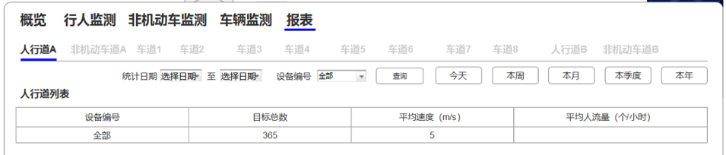

* 查询条件：

1. 查询时间，默认显示本周的雷达数据，用户可改变时间查询，最大时间查询：限制在1年范围内
2. 输入查询条件，可按雷达的资源名称+当天或本周或本月或本季度或本年查询

* 列表字段：设备编号，设备名称，目标总数，平均速度，平均人流量

### 主控台

#### 2.10.4.1设备概况中增加统计雷达的在线，离线，故障率

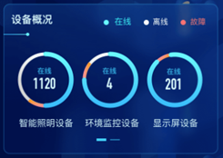

#### 2.10.4.2主控台显示雷达报表

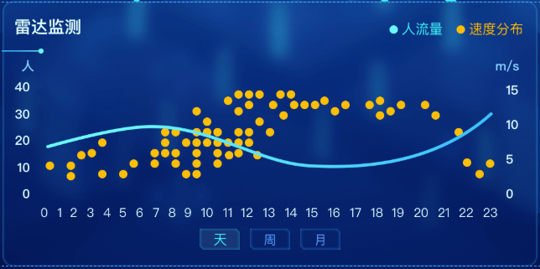

#### 2.10.4.2.1主控台雷达监测按日显示报表

* 按当前项目统计项目下的所有雷达的数据
* 若一个项目存在多个雷达数据，则汇总统计【不区分雷达设备】
* 统计数据范围：当天
* 数据维度：1，统计每个小时人流量；2，统计每个小时速度散点图分布
* 日报表查看当天的雷达监控数据，按每天24小时刻度统计24小时的人流量及速度分布
* 人流量：使用曲线图
* 速度分布使用散点图
* 平均人流量计算公式： 平均人流量= 每小时的人流量汇总数/雷达个数 (M/S)
* 速度分布计算公式： 速度=平方根( X2 + Y2)，X，Y为雷达监测的数据坐标

#### 2.10.4.2.2主控台雷达监测按周显示报表

* 按当前项目统计项目下的所有雷达的数据
* 若一个项目存在多个雷达数据，则汇总统计【不区分雷达设备】
* 统计时间范围：当周
* 数据维度：1，统计每天人流量；2，统计每天的速度散点图分布
* 周报表查看当周7天的雷达监控数据，按每天统计人流量及速度分布
* 人流量：使用曲线图
* 速度分布使用散点图
* 平均人流量计算公式： 平均人流量= 每天的人流量汇总数/雷达个数 (M/S)
* 速度分布计算公式： 速度=平方根( X2 + Y2)，X，Y为雷达监测的数据坐标

#### 2.10.4.2.3主控台雷达监测按月显示报表

* 按当前项目统计项目下的所有雷达的数据
* 若一个项目存在多个雷达数据，则汇总统计【不区分雷达设备】
* 统计时间范围：当月
* 数据维度：1，统计每天人流量；2，统计每天的速度散点图分布
* 月报表查看当月的雷达监控数据，按每天统计人流量及速度分布
* 人流量：使用曲线图
* 速度分布使用散点图
* 平均人流量计算公式： 平均人流量= 每天的人流量汇总数/雷达个数 (M/S)
* 速度分布计算公式： 速度=平方根( X2 + Y2)，X，Y为雷达监测的数据坐标

### 灯杆添加设备雷达

#### 2.10.5.1要求在灯杆管理上可添加设备雷达

* 在设备类型中增加雷达类型的数据选择
* 可选择雷达数据添加到灯杆上

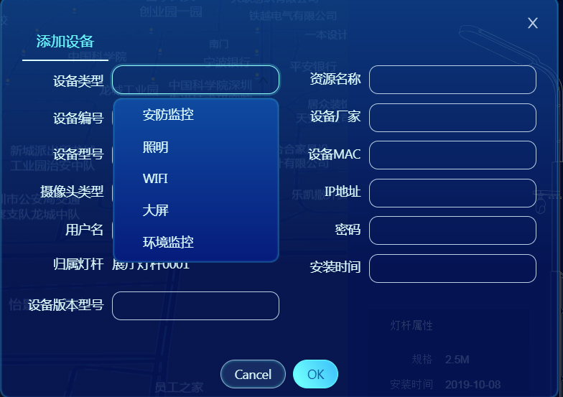

#### 2.10.5.2已添加的雷达设备，点击雷达时要求显示雷达的属性信息

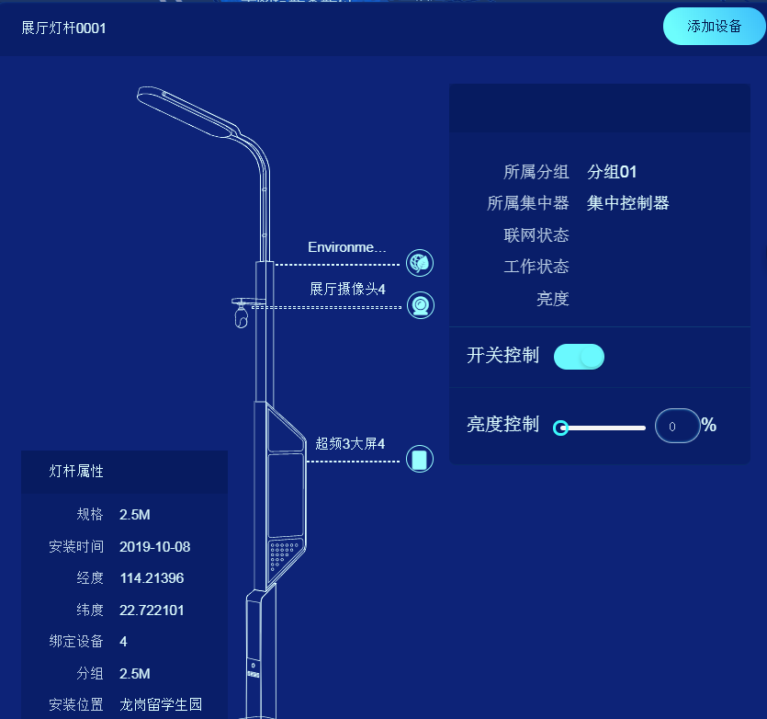

### 联动管理可添加雷达设备联动

#### 2.10.6.1单杆可添加及编辑雷达设备联动规则

* 在单杆上添加联动规则
* 在单杆上添加联动规则保存后，可查看及编辑联动规则

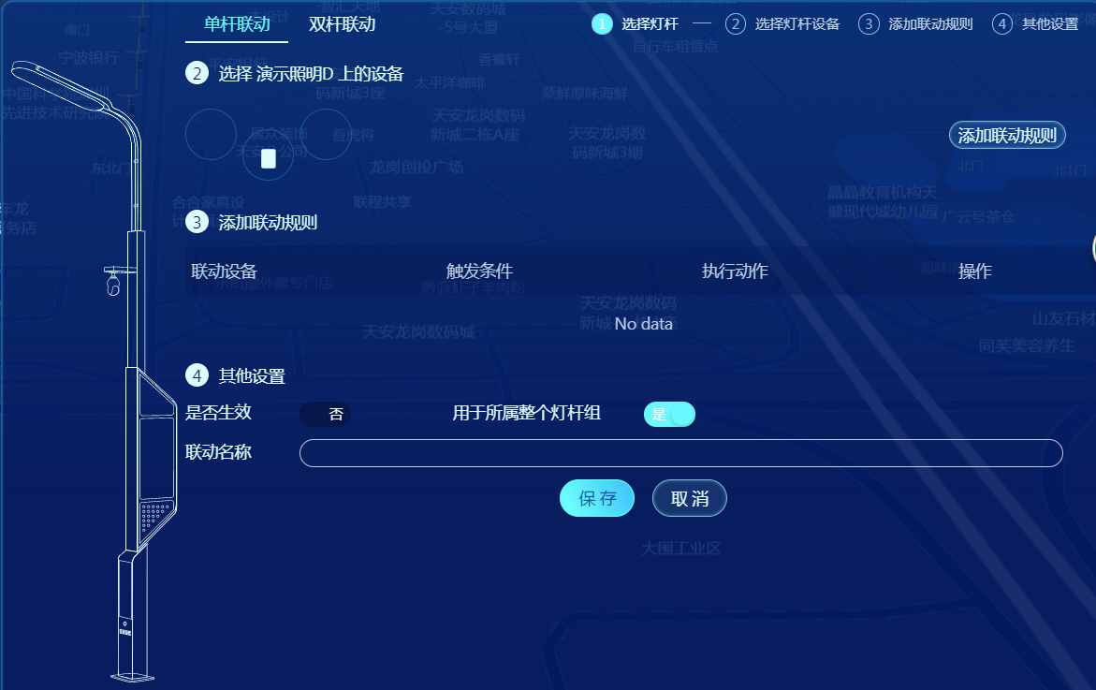

#### 2.10.6.2双杆可添加及编辑雷达设备联动规则

* 在双杆上添加联动规则
* 在双杆上添加联动规则保存后，可查看及编辑联动规则

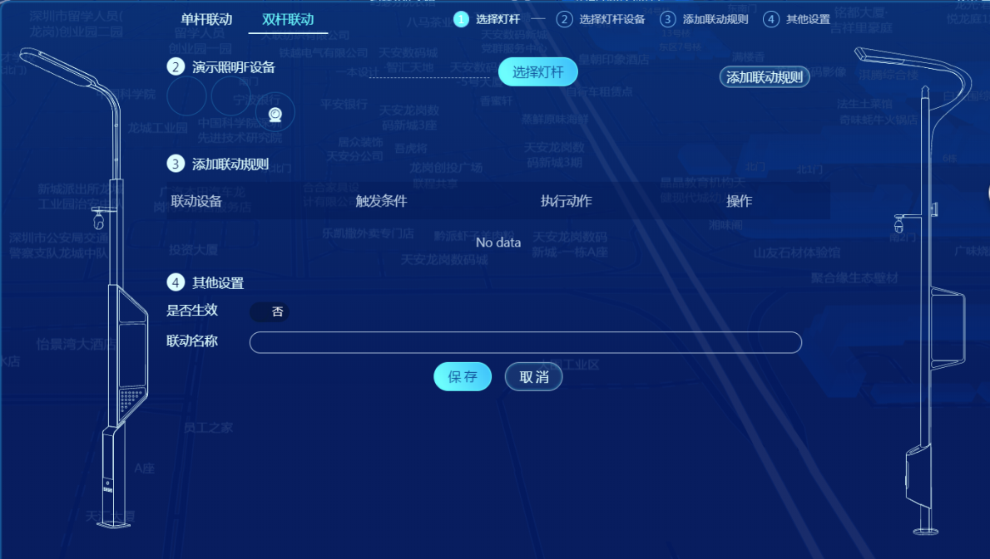

### 环境传感器报表

应用系统下的环境传感器的概览下新增统计页签

查询条件：时间范围

统计指标：温度、湿度、PM2.5、PM10、气压、风速、风向、雨量、噪音】

统计时间维度：周【7天】、月份【28~31天】、年份【按12个月份展示平均值图】趋势图

时间维度：按周、月、年

选择时间维度：周，输入日期格式：YYYY-MM-DD，则查看选择时间-7天的数据

选择时间维度：月，输入日期格式：YYYY-MM，则查看选择年月份的数据

选择时间维度：年，输入日期格式：YYYY，则查看选择年份的数据

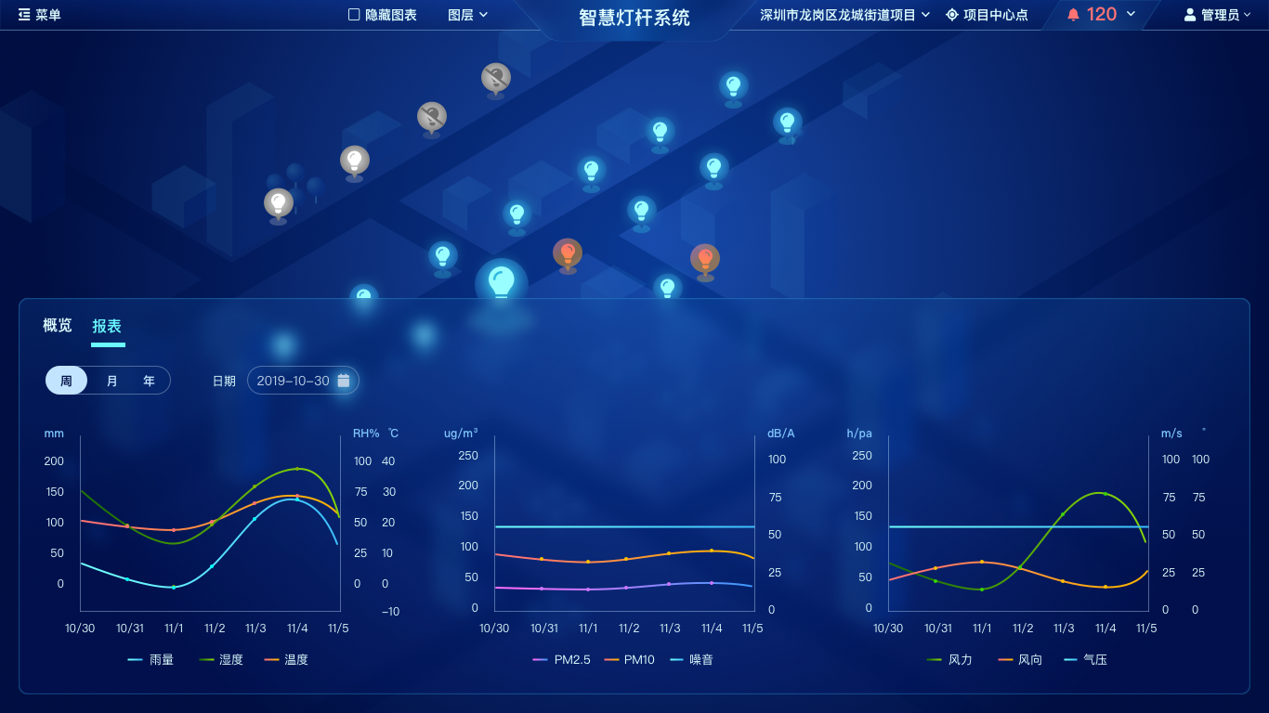

* 描述：报表展示数据统计信息。按周、月、年，以时间为维度展示环境传感器的统计数据；
* 操作：用户可按时间维度查询统计数据。
* 查询条件：某日期查询；
* 温度统计：单位为°C，按查询条件选择的时间维度展示温度变化曲线；
* 湿度统计：单位为RH%，按查询条件选择的时间维度展示湿度变化曲线；
* PM2.5：单位为ug/m2，按查询条件选择的时间维度展示PM2.5变化曲线；
* PM10：单位为ug/m2，按查询条件选择的时间维度展示PM10变化曲线；
* 气压：单位为hPa，按查询条件选择的时间维度展示气压变化曲线；
* 风速：单位为m/s，按查询条件选择的时间维度展示风速变化曲线；
* 风向：单位为 ° ，按查询条件选择的时间维度展示风向变化曲线；
* 雨量：单位为 mm ，按查询条件选择的时间维度展示雨量变化曲线；
* 噪音：单位为 dB ，按查询条件选择的时间维度展示风向变化曲线；

### 灯杆上的设备故障处理

* 灯杆上所绑定的设备，若出现设备故障出，则设备要求标识：告警标识
* 点击设备故障，系统弹出窗体

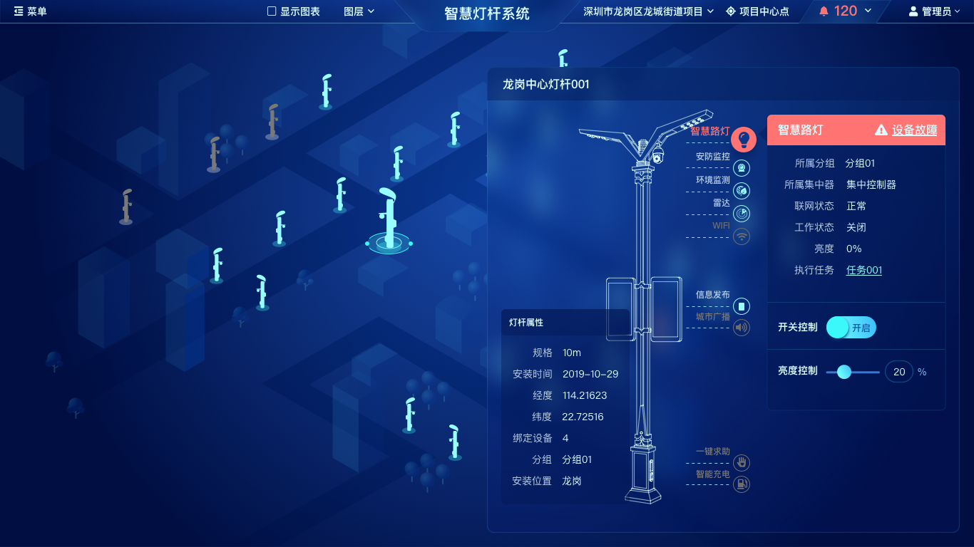

维护当前处理人，处理时间，处理状态及处理方案

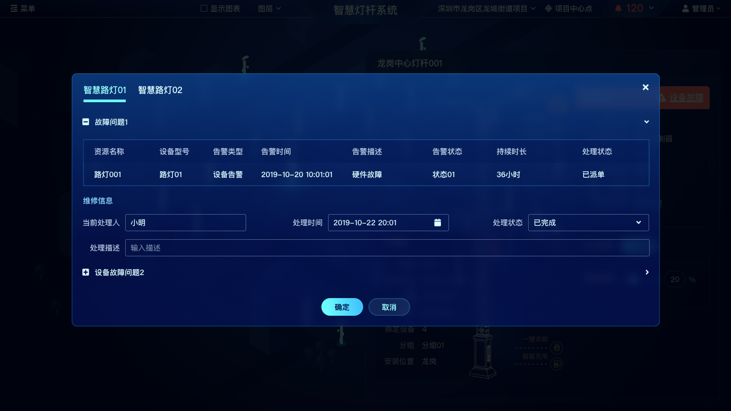

### LED大屏优化功能

#### 2.10.9.1 LED大屏截图

业务要求：

大屏抓拍截屏功能，要求有列表查询及预览功能，按时间倒序排序，可按时间查询，选择历史抓拍截屏进行预览

查询条件：日期从：XXXX-XX-XX

列表显示字段：序号，日期，文件名称

要求日期按倒序排序

可以查询的历史数据，对大屏的截图对于预览



#### 2.10.9.2 LED大屏设置默认的播放节目

* 在LED大屏的监控界面，选择一个大屏，可配置默认的播放节目，节目从节目库中选择，同时，可编辑或删除设置默认的播放节目功能。
* 设置大屏播放的节目后，开启大屏时，则可将设置默认的播放节目在大屏播放

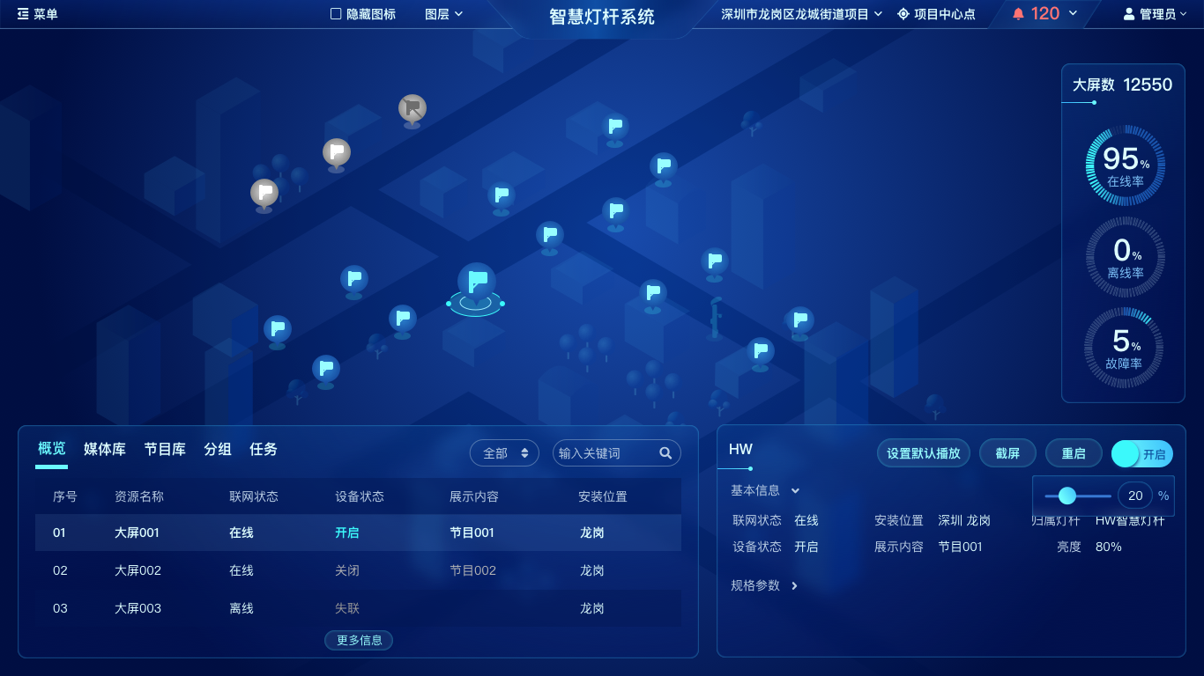

选择节目库窗体，可选择1个或多个节目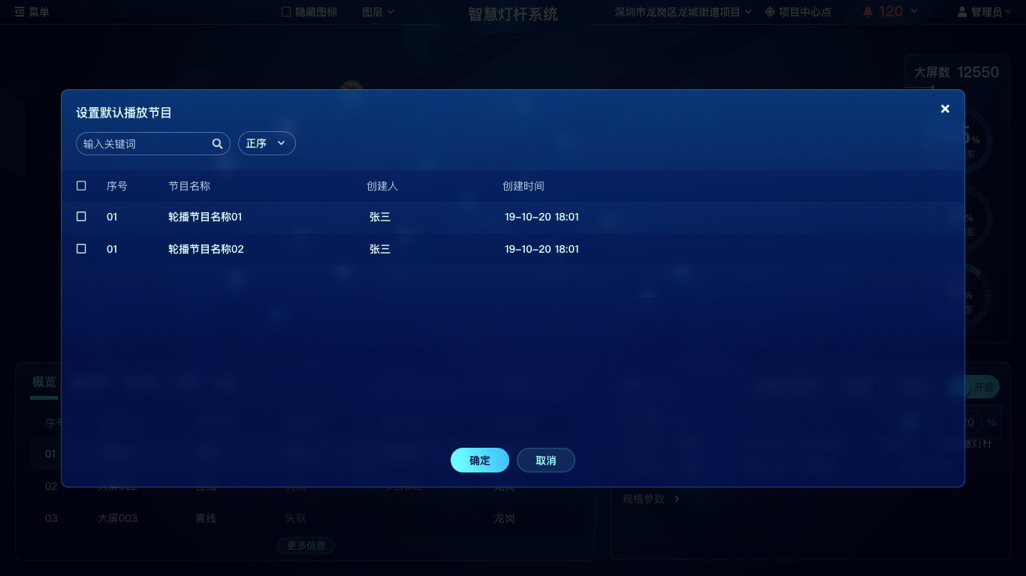

### 用户数据权限设置

数据权限包括：

1. 数据权限，是指业务数据中创建人与登入人进行过滤【业务数据是指业务实体对象，如日志，工单，巡检等】
2. 项目下的设备权限，如：灯杆，智慧照明，LED大屏，摄像监控，环境传感器，雷达，充电桩，WIFI

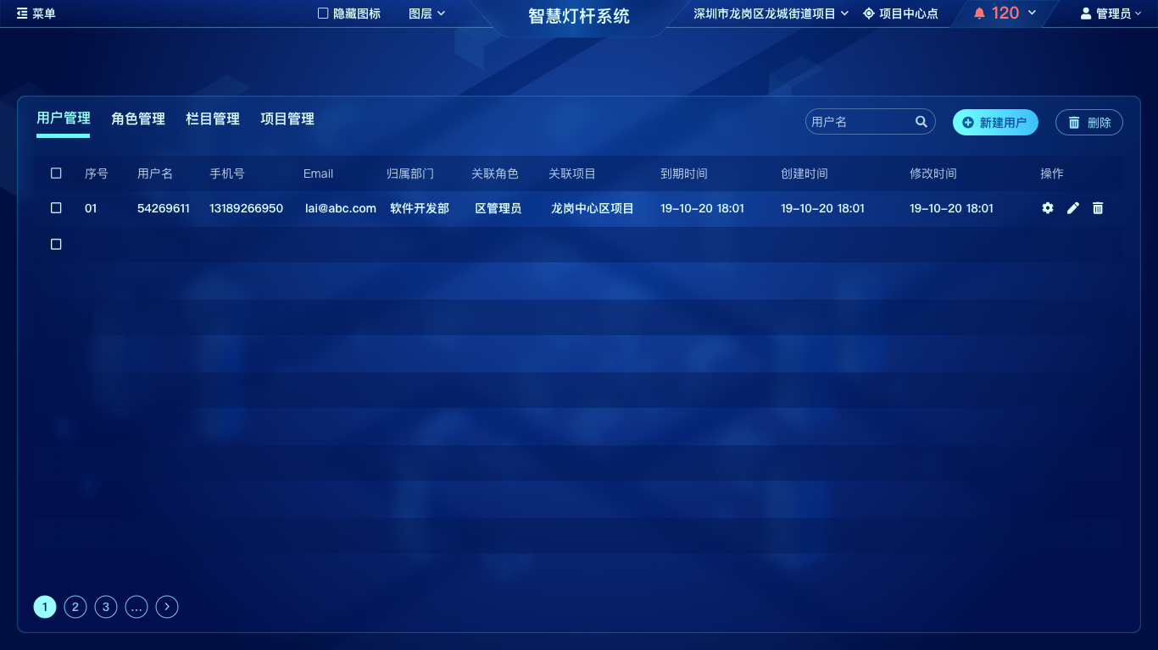

数据源：

1. 以项目下灯杆上绑定的设备构建树选择设备
2. 以项目下非灯杆上的设备作为数据源选择

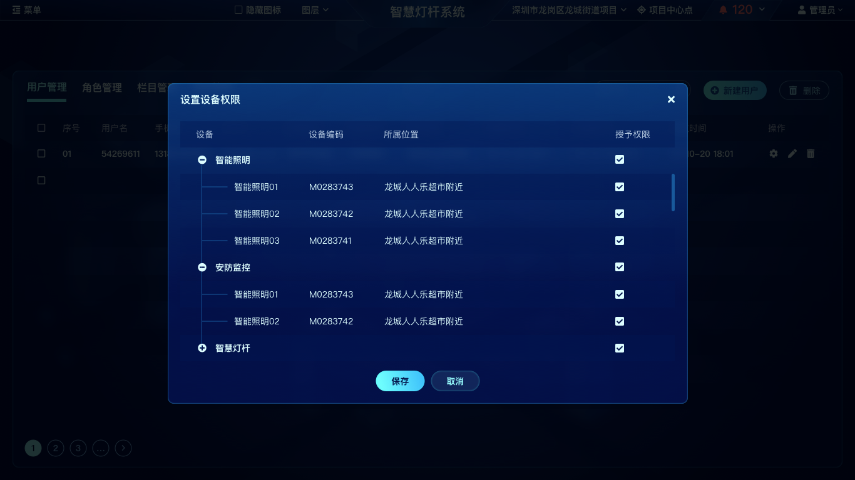

### 安防监控

#### 安防监控优化

1，录像历史数据回放

2，调焦功能

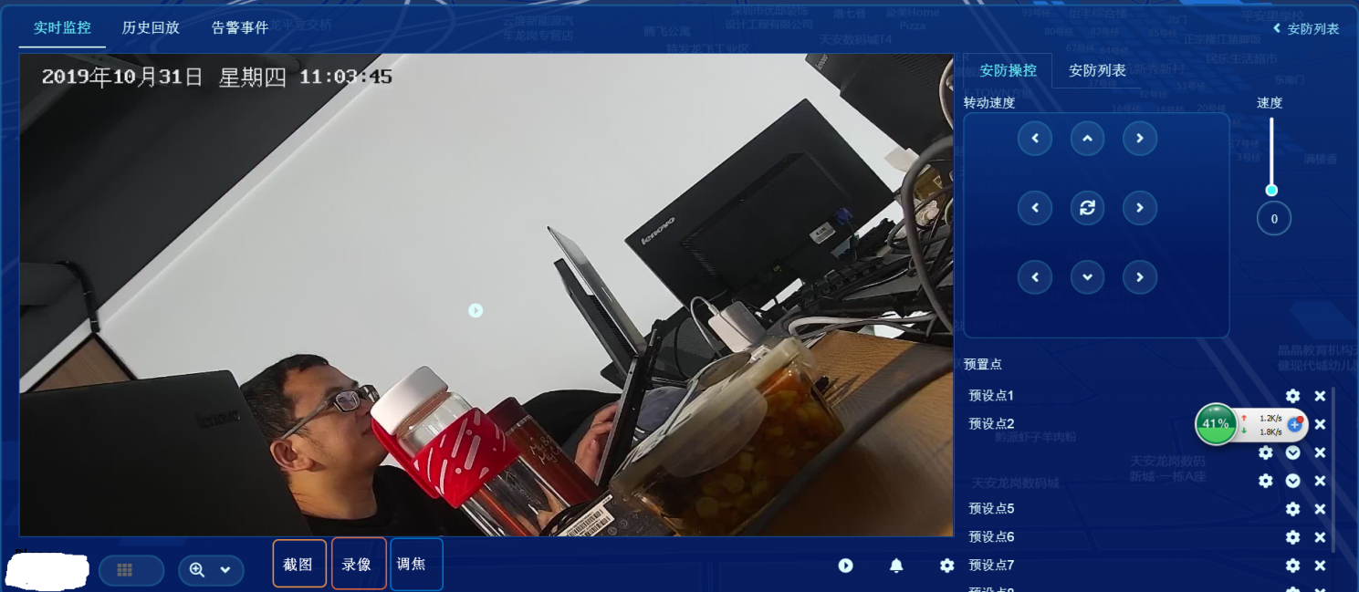

#### 2.10.11.2 新增截图功能

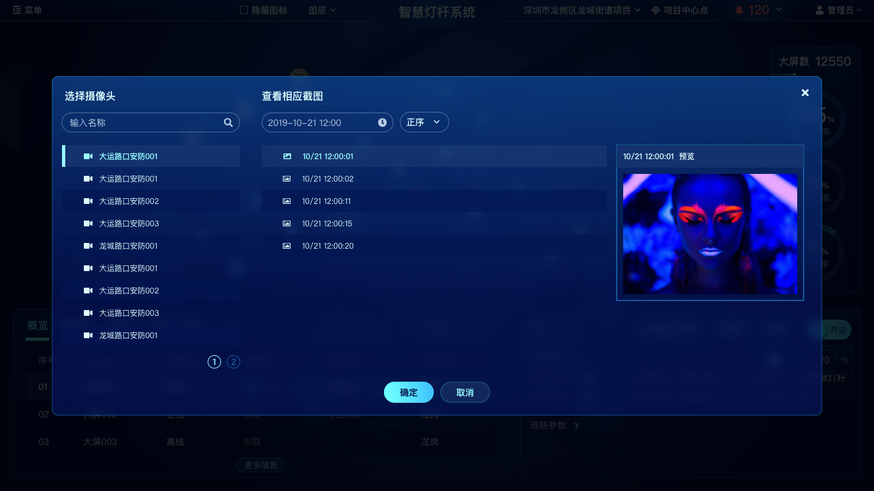

#### 2.10.11.3 安防历史回放

要求安防监控的历史数据，能按时间查询，并选择历史数据回放

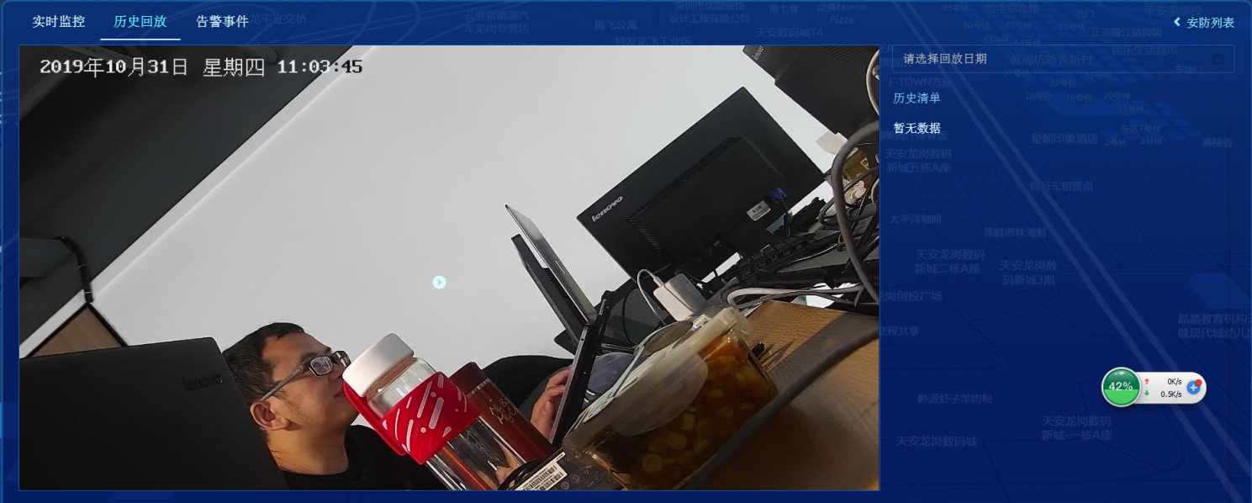

#### 2.10.11.4 安防监控可选择不同的监控源多屏监控

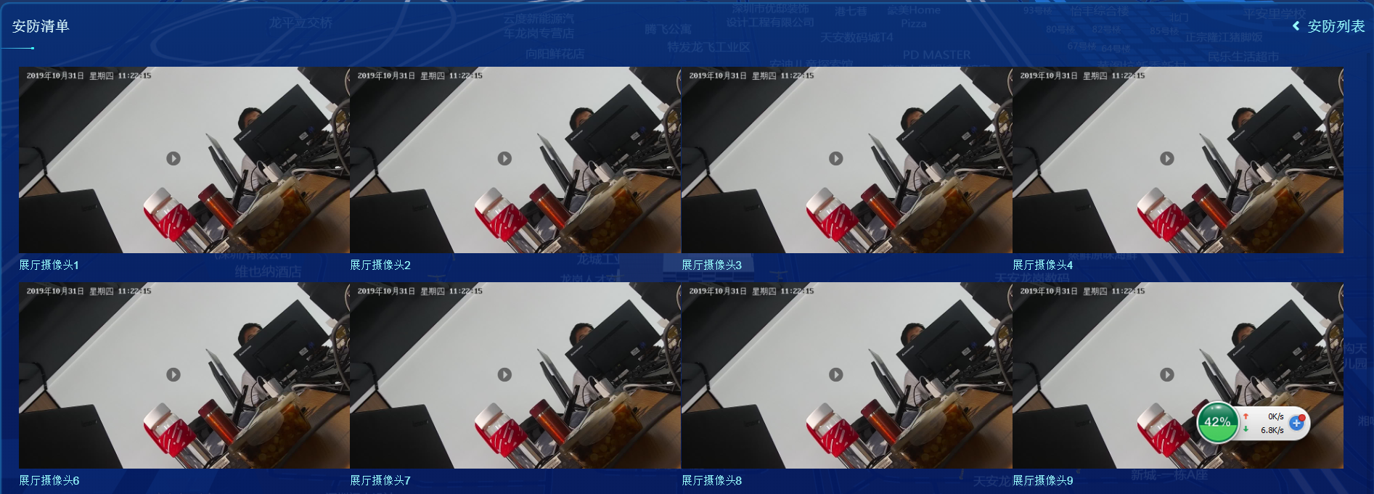

## 充电桩

### 充电桩数据模型

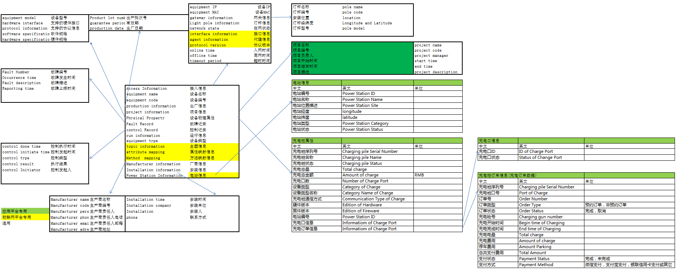



### 电站信息维护

#### 2.11.2.1 查询条件

* 关键词：输入关键词查询，电站名称+电站位置描述查询，且支持模糊查询
* 主要功能：查询，创建，编辑及删除功能

#### 2.11.2.2 查询列表显示字段

* 电站信息字段：电站编号，电站名称，电站位置描述，电站经度，电站纬度，电站类型【电动汽车，电单车】，电站状态，电站维修人员，电站维修电话
* 电站状态：规则中(Planing)，修建中(Building)，正常运营(Working)，维修中(Maintenance)，停用(Deactivated)

### 设备管理新增充电桩页签

#### 2.11.3.1 充电桩概览

#### 2.11.3.1.1 查询条件

* 关键词：输入关键词查询，资源名称+安装位置查询，且支持模糊查询

#### 2.11.3.1.2 查询列表显示字段

* 主表列表字段：序号，电桩序列号，充电桩名称，设备型号，设备厂商，安装位置，所属灯杆，设备状态，充电桩状态，充电总量，充电总金额，充电口数，设备类型，设备类型名称，充电桩通信方式,硬件版本，固件版本，电站编号
* 充电桩通信方式：ETHERNET，WIFI，GRPS，SUB1G，ZIGBEE，BLUETOOTH，CAN，RS485
* 充电桩口信息字段：电桩序列号，充电桩口号，充电桩口状态
* 充电口状态：空闲(FREE)，预约(BOOKED)，充电(CHARGING)，停车(PARKING)，维护(MAINTAIN), 故障(FAULT)

#### 2.11.3.2 充电桩订单

#### 2.11.3.2.1 查询条件

* 关键词：输入关键词查询，充电桩序列号+充电桩口号+订单号查询，且支持模糊查询，下拉订单状态，时间范围：完成时间From: ，完成时间To:查询

#### 2.11.3.2.2 查询列表显示字段

* 充电桩订单信息字段：充电桩序列号，充电桩口号，订单号，订单状态【完成，取消】，订单类型【预约订单，非预约订单】，充电枪，车牌号，充电开始时间，充电完成时间，充电电量，充电费用，停车费用，总共支付费用【充电费用+停车费用】，支付状态【完成，未完成】，支付方式【微信支付，支付宝支付，银联信用卡支付或其它】